RESSOURCES PEDAGOGIQUES EN MATHEMATIQUES
DIPLÔME : | - CAP |  | BAC PRO
Niveau : | - Seconde | Première |  | - Terminale
Domaine de connaissances
Module | Programme complémentaire – Poursuite d’étude
Capacités et connaissances

En terminal bac pro, nous avons étudié le redressement qui permet de passer d’un courant électrique alternatif à un courant électrique continu. Nous avons mis en évidence le rôle du condensateur* qui permet de filtrer le courant redressé.
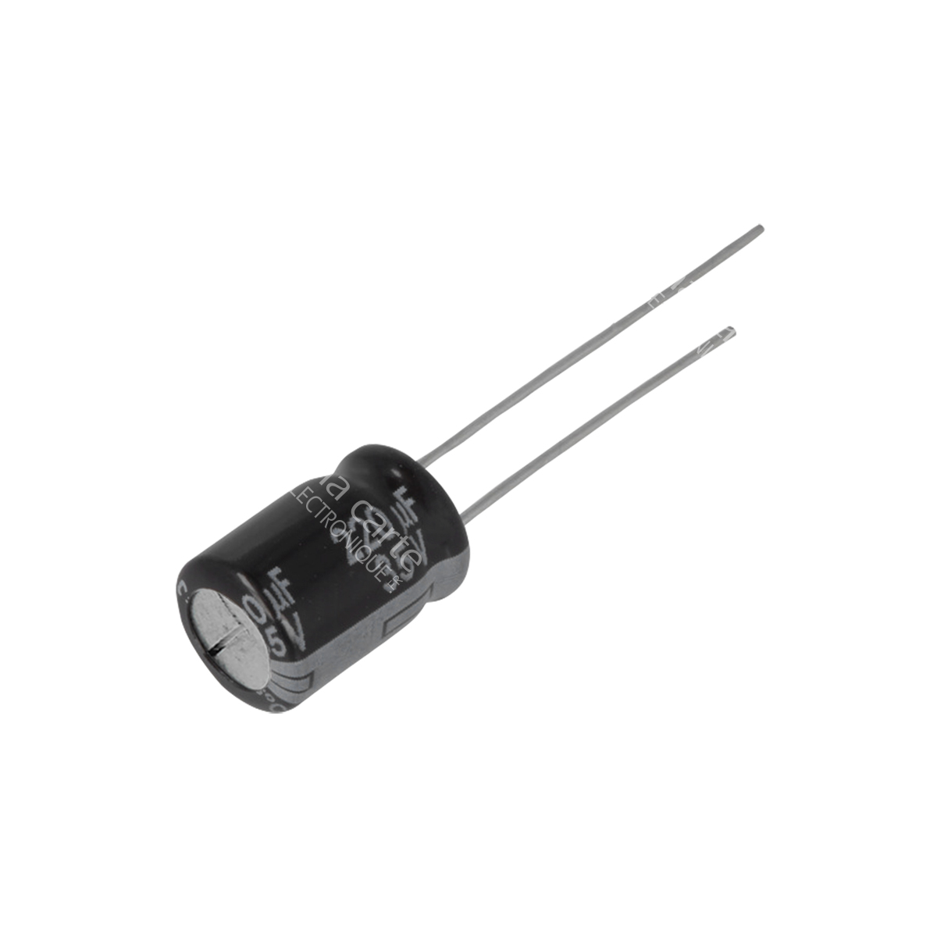
*Le condensateur est un composant destiné à emmagasiner et stocker les charges électriques ; il permet concrètement de stabiliser un courant d’alimentation. Lors de son fonctionnement, il absorbe une partie de la tension lorsqu’elle dépasse un certain niveau, puis la restitue quand elle baisse

Application mathématique :
Etude de la décharge d’un condensateur

Soit un circuit RC comportant un condensateur de capacité C = 1 µF branché en série avec un conducteur ohmique de resistance R = 200 kΩ. Une tension continue de 50 V est appliqué dans le circuit.

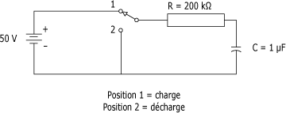

On relève différentes valeurs de la tension aux bornes du condensateur en Volt (V) en fonction du temps (s) lors de la décharge :

Tension aux bornes du Condensateur (en V) | 50 | 30 | 11 | 2,4 | 1
Temps (en s | 0 | 0,1 | 0,3 | 0,6 | 0,8
Problématique : Au bout de combien de temps le condensateur est-il totalement déchargé ? Combien de temps faut-il pour atteindre 37 % de la tension maximum au borne du condensateur lors de sa décharge ?

Premiere partie : Modélisation à l’aide des outils statistiques

A partir du tableau de valeur précédent, répondre aux différentes questions suivantes :

1. Comment évolue au cours du temps la tension aux bornes du condensateur lors de la décharge ? 
…………………………………………………………………………………………

…………………………………………………………………………………………

2. A l’aide d’un outil numérique, et aprés avoir recopié les données dans un tableur, construire le nuage de point de la tension aux bornes du condensateur (yi) en fonction du temps (xi). 
3. Un ajustement affine apparait-il adapté ? Pourquoi ? 

…………………………………………………………………………………………

…………………………………………………………………………………………

4. Faire des essais avec les differents modeles d’ajustement proposés et choisir le plus adapté. Justifier votre raisonnement. 
…………………………………………………………………………………………

…………………………………………………………………………………………

5. Donner l’équation de la fonction choisie (Arrondir à l’unité prés). 
…………………………………………………………………………………………
6. Par lecture graphique, répondre aux deux problématiques.

…………………………………………………………………………………………

…………………………………………………………………………………………

Pour aller plus loin …. En route pour le BTS….

Deuxieme partie : Modélisation à l’aide d’une fonction exponentielle

Reprenant les resultats de la partie précédentes, soit f la fonction définie sur [ 0, + ∞ [ par f(t) = 49 e -5t

1. Montrer que f est une fonction strictement décroissante.

2. Construire son tableau de variation de f.

2. Compléter la fonction Python ci-dessous afin qu'elle retourne les images de la variable t par la fonction f :
t
f

def f(t) :
return ...
3. À l'aide d'une boucle, écrire un script Python qui retourne les images par f des valeurs de t comprises entre 0 et 1 (tous les 1/10 s).
f

Comparer aux données de l'énoncé. Cette modélisation vous semble-t-elle valable ?
4. Résoudre les équations suivantes :

a) f(t) = 0

b) f(t) = 31,5
5. Comparer vos résultats avec celles obtenues à la question 6 de la partie précédente. Conclure.

6. On appelle Constante de temps, le temps nécessaire pour atteindre 37 % de la tension maximum de la source aux bornes du condensateur lors de sa décharge ( 63 % lors de la charge). Sa valeur est égale au produit de la résistance et de la capacité :
Calculer la valeur de puis comparer avec celle trouvée dans les questions précédentes.

